Для размещения на сайте, в раздел Пресс-служба и ВКонтакте
Рекомендации гражданам как выбрать квас.

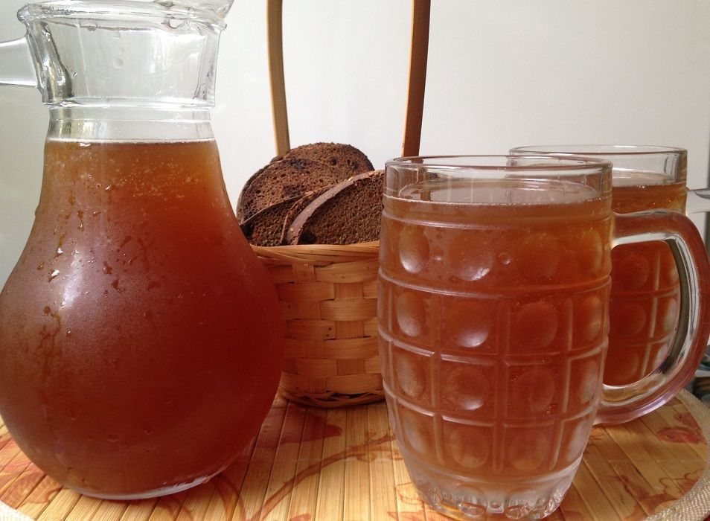
Квас – безалкогольный, ферментированный напиток. Он известен и популярен с древнейших времен, когда утолять жажду квасом было намного безопаснее, чем пить воду. Ведь в процессе ферментации образуется кислота с бактерицидными свойствами, то есть, способная убивать патогенные бактерии.
Содержание алкоголя в дрожжевом сорте кваса колеблется: от 0,7% об. до 1,2% об.
В зависимости от того, применялись ли при производстве кваса технологии фильтрации, осветления или пастеризации, выделяют:
- Квас нефильтрованный неосветленный,
- Квас нефильтрованный осветленный,
- Квас фильтрованный,
- Квас пастеризованный,
- Квас холодной стерилизации.
От кваса лучше отказаться людям с аллергией на злаки или дрожжи.
Во время беременности квас пить можно, но с осторожностью. При болезнях пищеварительной системы (гастрит, язвенная болезнь желудка) квас может спровоцировать обострение. Тем, кто не переносит глютен- квас противопоказан. Болезни почек и мочеполовой системы повод с большой осторожностью употреблять квас, он может привести к задержке жидкости, усилить процессы брожения в кишечнике.
Какой выбрать квас?
Если в приоритете польза – выбирайте нефильтрованный, неосветлённый и не пастеризованный квас. В таком напитке максимум пищевых волокон, витаминов и полезных бактерий. Но хранится этот продукт всего три дня.
Хотите быстро утолить жажду- можно выбрать квас из бочки. Перед покупкой проверьте дату розлива, наличие всех сертификатов, и поинтересуйтесь, когда бочку мыли в последний раз.
Покупаете бутилированный квас в магазине – всё внимание на внешний вид. Если напиток прозрачный, вкус у него будет лёгким, ненасыщенным. У тёмного и непрозрачного кваса скорее всего будет ярко-выраженный, глубокий вкус.
Требования, предъявляемые к реализации разливного кваса
Продажа кваса на разлив должна осуществляться продавцом в специальной чистой санитарной одежде, включающей головной убор. Кроме того, у продавца должна быть при себе личная медицинская книжка с результатами медицинского осмотра и гигиенической аттестации.
В соответствии с действующим законодательством места размещения нестационарных торговых объектов, в том числе торговли квасом из изотермических ёмкостей в розлив, утверждаются органами местного самоуправления.

Филиал ФБУЗ «Центр гигиены и эпидемиологии в Л. Л. Филиппова
Чувашской Республике –Чувашия в г. Новочебоксарске»

